УДК 631.348.45.001.63

**ТЕОРЕТИЧЕСКОЕ ОБОСНОВАНИЕ ВЗАИМОДЕЙСТВИЯ**

**НАПРАВЛЕННОГО ВОЗДУШНОГО ПОТОКА И КАПЛИ**

**ЖИДКОСТИ, ВЫХОДЯЩЕЙ ИЗ РАСПЫЛИТЕЛЯ**

**П.Н. Бычек**

УО «Гродненский государственный аграрный университет»,

г. Гродно, Республика Беларусь

*(Поступила в редакцию 01.06.2010 г.)*

***Аннотация.*** *В статье теоретически обосновано движение капли жидкости внутри камеры протравливания под действием силы тяжести и силы давления осаждающего воздушного потока. Представлена номограмма для определения основных параметров камеры протравливания.*

***Summary.*** *In clause movement of a drop of a liquid inside of the chamber of processing by gravity and forces of pressure of a besieging air stream is theoretically proved. The schedule for definition of key parameters of the chamber of processing is presented.*

**Введение.** Для снижения потерь корнеплодов сахарной свеклы при хранении их необходимо обрабатывать защитным препаратом, что возможно произвести на самоходном свеклоуборочном комбайне. Нами разработано соответствующее оборудование к самоходному свеклоуборочному комбайну, состоящее из камеры протравливания и блока дозирования раствора [1]. Однако качественное покрытие корнеплодов защитным препаратом невозможно без теоретического обоснования основных параметров работы камеры протравливания.

**Цель работы.** В данной статье сделана попытка теоретически обосновать и связать между собой такие параметры работы камеры протравливания, как угол факела распыла распылителя, высоту установки распылителя, скорости воздушного потока и капли рабочей жидкости.

**Материал и методика исследований.** Исследуем механизм взаимодействия направленного вертикально вниз воздушного потока с воздушно-капельным потоком, образующимся при работе распылителя, что позволит определить взаимосвязь скорости осаждающего воздушного потока, скорости вылета капли из сопла распылителя, высоту установки распылителя и угол факела распыла распылителя. При исследовании данного процесса примем, что факел распыла симметричен относительно продольной оси распылителя и рабочая жидкость распределена равномерно внутри факела распыла. В таком случае необходимо исследовать полет только крайних капель.

В литературе имеется решение задачи о движении капли жидкости применительно к ленточному внесению пестицида [2]. Однако в случае использования предлагаемой нами камеры протравливания на каплю жидкости кроме силы тяжести действует еще и сила давления воздушного потока.

**Результаты исследований и их обсуждение.** Применительно к процессам, происходящим в камере протравливания, задача о движении капли жидкости в вертикальном нисходящем воздушном потоке будет иметь следующий вид. Пусть имеется вертикальный воздушный поток движущийся со скоростью υв и распылитель, установленный на высоте H над центром транспортера. Из распылителя вылетает капля жидкости со скоростью V под углом φ к вертикали. Необходимо определить какова должна быть скорость воздушного потока υв, скорость вылета капли из распылителя V, половина угла факела распыла φ и высота установки распылителя H, чтобы капля достигла транспортера не далее чем у края, т.е. в точке А. Ширина транспортера равна 2B (рисунок 1).

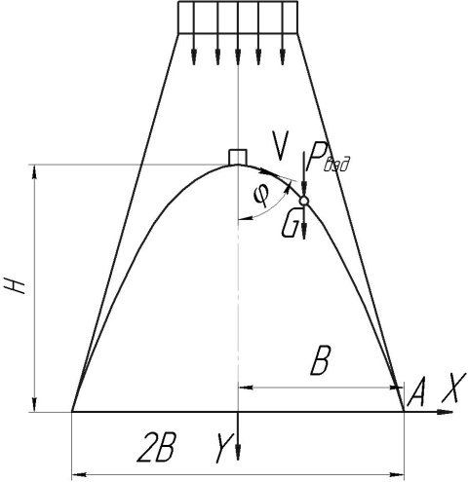

Рисунок 1 – Схема к определению параметров работы камеры

протравливания

Из литературных источников известно, что ускорение, сообщаемое капле воздушным потоком, определяется следующим образом [3]:

 (1)

где с – коэффициент сопротивления воздуха;

Sк – миделево сечение капли, м2;

m– масса капли, кг;

ρв – плотность воздуха, кг/м3;

υв – скорость воздушного потока, м/с.

В то же время коэффициент сопротивления воздуха зависит от числа Рейнольдса и определяется формулой [4]:

 (2)

где  - число Рейнольдса;

dк – диаметр капли, м;

ν – кинематическая вязкость воздуха (ν = 1.45*10-5 м2/с при нормальных условиях);

Для упрощения использования в дальнейшем формулу 1 приведем к виду:

 (3)

где кп – коэффициент парусности.

При таких условиях капля рабочей жидкости в камере протравливания осаждается под действием силы тяжести и силы давления воздушного потока:

 (4)

где g – ускорение свободного падения, м/с2.

Далее неподвижную систему координат ХОУ совмещаем с распылителем, ось ОУ при этом направим вертикально вниз. Также для исследования движения капли в заданных неподвижных осях возникает необходимость использования подвижной системы координат τMn, при этом ось Mτ будет направлена по касательной к траектории движения в сторону возрастания дуговой координаты ОМ, а ось Mn – по радиусу кривизны траектории.

Дифференциальные уравнения движения капли в проекциях на естественные оси будут иметь следующий вид. Для оси Mτ дифференциальное уравнение примет вид:

 (5)

где  - скорость, которую приобретает капля из-за суммарного воздействия на нее воздушного потока силы тяжести.

Для оси Mn дифференциальное уравнение запишем в следующем виде:

 (6)

После деления левых и правых частей уравнений (5) и (6) на массу капли m они примут вид:

 (7)

 (8)

Кривизну траектории точки можно выразить через дуговую координату:

 (9)

где ds – изменение дуговой координаты на траектории движения точки за время dt;

dφ – угол, на который изменится положение точки за время dt, при движении ее по дуге ds;

Подставим выражение (9) в уравнение (7) и, после преобразований, придем к уравнению:

 (10)

Решая уравнение (10) относительно dt получим:

 (11)

Зная время движения капли можно получить выражение для определения скорости. Подставим уравнение (11) в уравнение (7) и упростим:

 (12)

Уравнение (12) после разделения переменных приводится к виду:

 (13)

Выражение (13) можно интегрировать с учетом начальных условий (t=0; ; φ = φ0) и получить следующее уравнение:

 (14)

Используя свойства логарифмов и решив выражение (14) относительно скорости движения капли можно получить:

 (15)

Уравнение (15) является законом изменения скорости капли, двигающейся под действием силы тяжести и силы давления осаждающего воздушного потока.

Определим траекторию движения капли, для чего исследуем ее движение относительно неподвижной системы координат XOY:

 (16)

Проинтегрировав выражения (16) с учетом начальных условий (t = 0; x0 = 0) можно получить закон движения капли вдоль оси OX:

 (17)

Если рассматривать уравнение движения капли вдоль оси ОУ, то получим следующее:

 (18)

Проинтегрировав выражение (18) с учетом начальных условий, получим:

 (19)

Разделив переменные и проинтегрировав выражение (19) можно получить закон движения капли вдоль оси ОУ под действием осаждающего воздушного потока и силы тяжести:

 (20)

С учетом преобразований выражение (20) представляет собой обыкновенное квадратичное уравнение. После решения его относительно времени падения капли с заданной высоты получим:

 (21)

Уравнения (17), (20) и (21) определяют положение капли на траектории в любой момент времени.

Исключив из (17) и (20) время t получим уравнение траектории капли:

 (22)

После упрощений и преобразований выражения (22) оно примет вид:

 (23)

Анализ уравнения (22) показывает, что капля после вылета из распылителя будет двигаться по параболе, геометрические параметры которой определяются скоростью вылета капли, углом факела распыла и скоростью осаждающего воздушного потока.

Для определения значения угла φ0, при котором капля жидкости не пересечет точку на краю транспортера с координатами x=B и y=H, необходимо подставить значение данных координат в выражение (23), в результате чего получим:

 (24)

Выражение (24) является квадратичным уравнением. После решения его относительно параметра  оно примет вид:

(25)

где B – половина ширины транспортера, м;

H – высота установки распылителя над транспортером, м.

Выражение (25) будет иметь смысл только в том случае, если выражение под корнем будет больше нуля, т.е.:

 (26)

С учетом того, что высота установки распылителя и ширина транспортера являются технологическими параметрами, из выражения (26) нетрудно установить минимальную скорость вылета капли из сопла распылителя:

 (27)

Рассмотрев  в уравнении (24) как обобщенный параметр семейства кривых, найдем уравнение, огибающее это семейство. Перепишем уравнение (24) в следующей форме:

 (28)

где 

Из уравнения (28) найдем максимальное значение угла выброса капли из сопла распылителя при заданных параметрах ( ; ). Продифференцировав уравнение (28) по параметру «z» и приравняв нулю отношение dx/dz, получим что «z» имеет максимум, что видно из отрицательного значения второй производной:

 (29)

Выражение (29) равно нулю, если числитель равен нулю. Это возможно в случае, если x = 0, что соответствует падению капли по вертикали. Приравняв нулю выражение, заключенное в скобки в числителе в (2.29), и решив его относительно «z», получим:

 (30)

После подстановки выражения (30) в уравнение (24) получим уравнение параболы, по которой движется крайняя капля:

 (31)

Из уравнения (31) находим максимальную скорость вылета капли жидкости из сопла, при которой она не перелетит через край транспортера:

 (32)

Из уравнений (27) и (32) можно получить допустимые пределы изменения скорости вылета капли из сопла распылителя, при которой они не покинут зону обработки:

 (33)

Неравенство (32) определяет зависимость между скоростью вылета капли из распылителя, шириной транспортера, высотой установки распылителя и ускорением, придаваемым капле воздушным потоком, а уравнение (25) позволяет определить половину угла факела распыла распылителя.

Результаты совместного решения с помощью ЭВМ уравнений (33) и (26) с учетом (1) и (2) представлены на номограмме (рисунок 2).

Расчет произведен для транспортера шириной 2B=0.8 м, в диапазоне высоты установки распылителя Н=0.1…1 м, скорости осаждающего воздушного потока υв= 0…9 м/с и капли диаметром dк = 100 мкм.

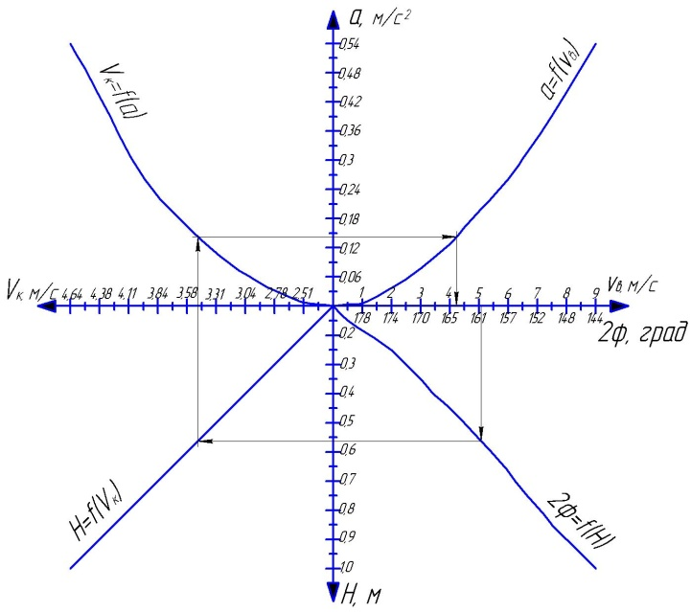

Рисунок 2 – Номограмма для определения основных параметров работы камеры протравливания

**Заключение.** Представление решения уравнений в виде номограммы позволяет упростить подбор технологических параметров камеры протравливания. Например, при использовании распылителя с углом распыла 2φ=160º необходимо установить его на высоте H= 0.56 м над транспортером и обеспечить такое давление подачи рабочей жидкости, при котором капля вылетала бы из распылителя со скоростью V=3.45 м/с, при этом величина скорости воздушного потока должна быть равна υв = 4.25 м/с.

ЛИТЕРАТУРА

1. Кузьмицкий, А.В. Результаты использования оборудования для обработки корнеплодов сахарной свеклы жидким консервантом / А.В. Кузьмицкий, П.Н. Бычек / Агропанорама, 2009. № 5. – С. 20-23.
2. Гордеенко, О.В. Обоснование параметров распылителя при совмещении операции по уходу за посевами овощных культур на гребнях / О.В. Гордеенко / Моделирование сельскохозяйственных процессов и машин: Материалы международной научн.-практ. конф./БГАТУ – Минск, 2002.-Ч.1. – С.36-38.
3. Гладков, Н.Г. Зерноочистительные машины: Конструирование, расчет, проектирование и эксплуатация / Н.Г. Гладков – М.: Машгиз, 1961. – 367 с.
4. Лышевский, А.С. Изменение коэффициента сопротивления жидких капель / А.С. Лышевский / Известия высших учебных заведений, 1964. – №5. – С.28-31.